Материалы о Турнире

№  п/п | Название | Ссылка | QR-код
1. | Регистрация на  Турнир | https://igra.znanierussia.ru/ | 
2. | Материалы о турнире | https://disk.yandex.ru/d/BBt  JYHfilT3fZQ | 

Материалы о Викторине

№  п/п | Название | Ссылка | QR-код
3. | Регистрация на  Викторину | https://igra.znanierussia.ru/ | 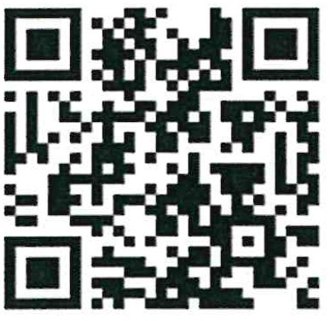
4. | Материалы о  Викторине | https://disk.yandex.ru/d/baU lwlvRG73hQw | 